Психологическая травма и жестокое обращение с ребенком: последствия
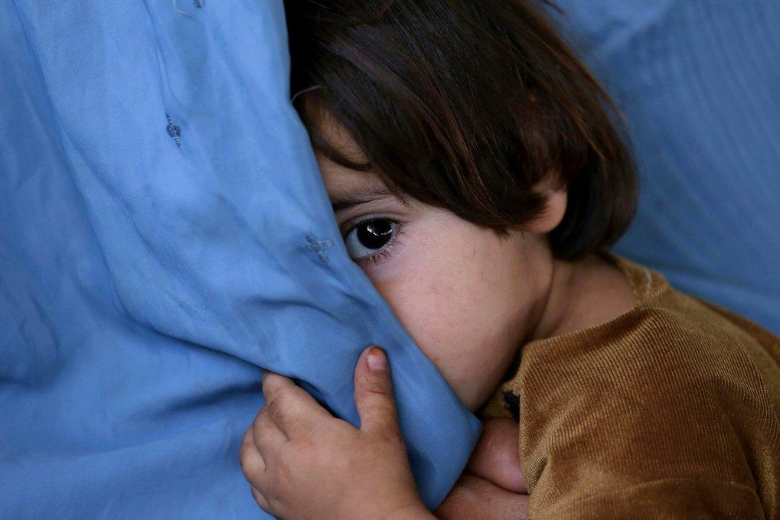
Когда речь заходит о таких понятиях, как жестокое обращение с ребенком, психологическое подавление или психологическое подчинение личности ребенка, то перед нашим мысленным взором появляются образы неблагополучных семей, где родители злоупотребляют алкоголем, не работают, а дети являются для них балластом. По статистике, дети из неблагополучных семей действительно чаще других подвергаются грубому обращению, однако данное явление встречается и в самых обычных, с виду благополучных семьях.
Различают 4 основные формы жестокого обращения с детьми – 1) физическое (нанесение физических повреждений ребенку), 2) сексуальное насилие (развращение), 3) психическое насилие, 4) пренебрежение основными нуждами ребенка.
В обыденном сознании именно первые две формы родители воспринимают как неприемлемое жестокое обращение, которое наносит огромный вред здоровью и развитию, и стараются не прибегать к таким формам «воспитания». В то время как такие вещи как игнорирование ребенка, лишение общения (например, когда мама или папа решают не разговаривать с ребенком в качестве наказания за провинность), отсутствие проявлений любви и одобрения к ребенку, повышенные требования («Я хочу, чтобы мой ребенок был устойчивым, сильным и т.д….. без учета возрастных и индивидуальных особенностей») – все это примеры психологического/ эмоционального насилия. И последствия от вышеперечисленных, кажущихся менее травматичных для ребенка вещей, иногда оказываются фатальными для гармоничного личностного развития.
К психологической форме насилия относятся:
- открытое неприятие и постоянная критика ребенка;
- угрозы в адрес ребенка, проявляющиеся в словесной форме; замечания, высказанные в оскорбительной форме, унижающие достоинство ребенка;
- преднамеренная физическая или социальная изоляция ребенка; ложь и невыполнение взрослыми своих обещаний; однократное грубое психическое воздействие, вызывающее у ребенка психическую травму;
- унижение и насмешки, вызывающие у ребенка негативные чувства
по отношению к себе;
- игра на чувствах ребенка, угрозы бросить ребенка, манипулятивные игры: «Не любишь меня - уходи к другой маме», «Ты мне такой не нужен»;
- Контроль над общением ребенка со сверстниками и
взрослыми: социальная изоляция.
- Эмоциональная изоляция – отвержение: ребенка видят, но не слышат.
- Эмоциональные или физические угрозы (отдать в интернат, покончить с собой, заболеть и др.)
- Ребенка делают ответственными за проблемы взрослых. Использование детей с целью добиться чего-либо от других людей: визиты с ребенком к чиновникам, «дележ» ребенка между бывшими супругами и их родственниками.
- Запугивание ребенка взглядами, действиями, повреждением собственности ребенка.
Психологическое (эмоциональное) насилие как периодическое, длительное или постоянное психическое воздействие на ребенка, тормозит развитие личности и приводит к формированию патологических черт характера.
Последствия насилия или пренебрежения основными нуждами детей можно рассматривать как результат их травматизации.
В понятие психологической травмы включаются нарушения психологического, эмоционального, когнитивного и социального функционирования ребенка, вызванные действиями (или бездействием) родителей или других взрослых. Психологическая травма происходит в том случае, когда воздействующий стимул превышает способность ребенка справиться с ним.
Отсутствие эмоциональной поддержки ребёнка, враждебное поведение родителей нарушают эмоциональное, когнитивное, поведенческое и физическое функционирование ребёнка. Когда ребёнок растет в неблагоприятных для него психологических условиях, он может сильно отставать в росте и имеет задержку психического развития.
Для детей, которых родители часто ругают, грубо обзывают, характерен высокий уровень агрессии, наличие межличностных проблем и отклонений в поведении. Такие особенности детей мешают их социальной адаптации, вызывают неприятие и даже отвержение со стороны сверстников и взрослых.
Постоянная критика и оскорбления приводят к тому, что ребёнок начинает считать, что он хуже всех, что он не заслуживает хорошего отношения родителей или других взрослых, не достоин их любви. Уровень его самоуважения значительно снижен, формируется низкая самооценка — так называемый «комплекс неполноценности». Такие дети, приспосабливаясь к ситуации, вырабатывают различные способы поведения — от склонности к уединению, чрезвычайной зависимости и подчиняемости другим, до агрессии и антисоциального поведения.
Угрозы и запугивание, унижения со стороны родителей вызывают беспокойство и страх, подавляют самостоятельность ребёнка, в большинстве случаев у детей развиваются психосоматические болезни.
Пренебрежение основными нуждами ребенка может оказаться фатальным для ребенка. По данным Министерства здравоохранения РФ, 70% несчастных случаев, травм и отравлений детей в возрасте от 0 до 14 лет происходит из-за невнимания к их безопасности со стороны родителей и других взрослых.

